Actividad Grafos - Ciudades y RRSS

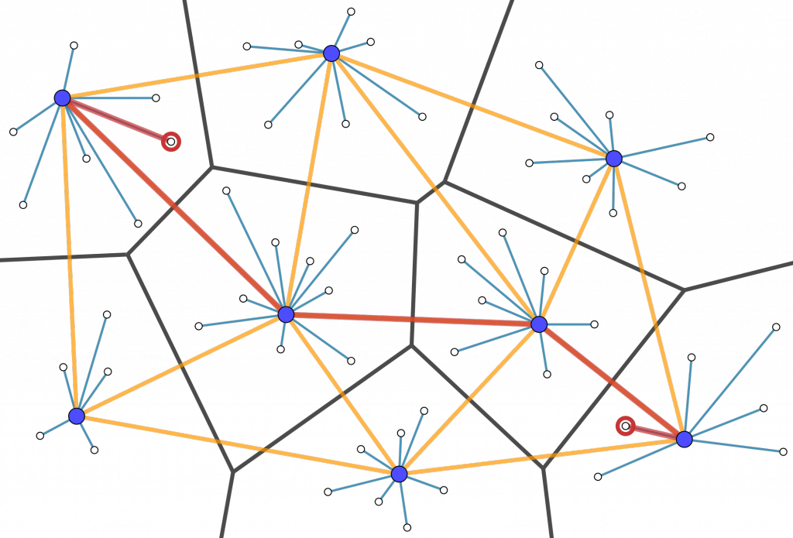

Adrián Yared Armas de la Nuez

**Contenido**

**_____________________________________________**

**1. Características 3**

**2. Objetivos 3**

**3.2 Relaciones 4**

**3.2.1 Código 4**

**3.2.2 Prueba de ejecución 5**

**3.3 Recorrido en anchura (BFS) 5**

**3.3.1 Código 5**

**3.3.2 Prueba de ejecución 5**

**3.3 Recorrido en profundidad (DFS) 6**

**3.3.1 Código 6**

**3.3.2 Prueba de ejecución 6**

**4 Enunciado 6**

**4.1 Crear el grafo en memoria 7**

**4.1.1 Código 7**

**4.1.2 Prueba de ejecución 7**

**4.2 Calcular el Camino Mínimo entre Dos Ciudades usando Dijkstra 7**

**4.2.1 Código 7**

**4.2.2 Prueba de ejecución 8**

**4.3 Repetir y modificar las relaciones si es necesario 8**

**4.3.1 Ejemplo Código 8**

**4.3.2 Ejemplo Prueba de ejecución 9**

**4.3.3 Ejemplo Código 9**

**4.3.4 Prueba de ejecución 10**

**4.4 Eliminamos el grafo de la memoria 11**

**4.4.1 Código 11**

**4.4.2 Prueba de ejecución 11**

**5 Análisis de Red Social en Neo4j 11**

**5.1 Objetivo 11**

**5.2.1 Código 12**

**5.2.2 Prueba de ejecución 12**

**3.2.3 Código 13**

**5.2.4 Prueba de ejecución 13**

**5.2.5 Código 13**

**5.2.6 Prueba de ejecución 14**

**5.2.7 Código 14**

**5.2.8 Prueba de ejecución 15**

**5.2.9 Código 15**

**5.2.10 Prueba de ejecución 16**

**5.2.11 Aplicar Algoritmos de Análisis 16**

**5.2.11.1 Centralidad de Grado 16**

**5.2.11.1.1 Propósito 16**

**5.2.11.1.2 Código 16**

**5.2.11.1.3 Ejecución 17**

**5.2.11.2 Centralidad de PageRank 17**

**5.2.11.2.1 Propósito 17**

**5.2.11.2.3 Código 17**

**5.2.11.2.4 Ejecución 18**

**5.2.11.3 Detección de Comunidades con Louvain 18**

**5.2.11.3.1 Propósito 18**

**5.2.11.3.3 Código 18**

**5.2.11.3.4 Ejecución 19**

**5.2.11.4 Camino Mínimo entre Dos Usuarios (Dijkstra) 19**

**5.2.11.4.1 Propósito 19**

**5.2.11.4.3 Código 19**

**3.2.11.4.4 Ejecución 20**

**5.2.11.5 Existencia de Amistades Comunes 20**

**5.2.11.5.1 Propósito 20**

**5.2.11.5.3 Código 20**

**5.2.11.5.4 Ejecución 21**

**5.2.12 Eliminar el Grafo en Memoria (Opcional) 21**

**5.2.12.1 Código 21**

**5.2.12.2 Ejecución 21**

**6 Resumen de los Algoritmos 22**

## 

## 

## 

## 

## **1. Características**

Características de la base de datos: - Versión 5.1.0 - Librerías instaladas: APOC (5.1.0), Graph Data Science Library (2.4.6)

Versión y nombre de la bd:

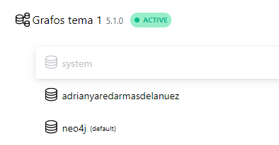

Plugins:

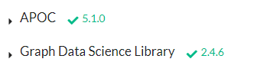

## **2. Objetivos**

Utilizar diferentes algoritmos de optimización de rutas en Neo4j con el fin de: ● Determinar las rutas más cortas entre dos puntos. ● Identificar las rutas con menor costo (por ejemplo, distancia o tiempo de viaje). ● Encontrar las rutas más eficientes considerando restricciones específicas (por ejemplo, evitar ciertas áreas, cumplir con límites de tiempo, etc.). ● Analizar el tráfico y flujo de movimiento entre diferentes nodos o ubicaciones. ● Visualizar y explorar las redes de rutas de manera interactiva.

#### 

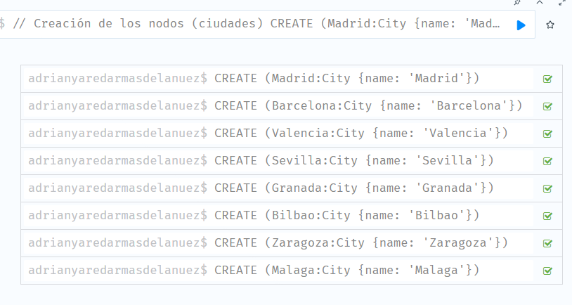

### **3.2 Relaciones**

#### **3.2.1 Código**

// Creación de las relaciones (distancias en km) solo si no existen

MATCH (Madrid:City {name: 'Madrid'}), (Barcelona:City {name: 'Barcelona'})

MERGE (Madrid)-[:ROAD {distance: 620}]->(Barcelona);

MATCH (Madrid:City {name: 'Madrid'}), (Valencia:City {name: 'Valencia'})

MERGE (Madrid)-[:ROAD {distance: 350}]->(Valencia);

MATCH (Madrid:City {name: 'Madrid'}), (Sevilla:City {name: 'Sevilla'})

MERGE (Madrid)-[:ROAD {distance: 530}]->(Sevilla);

MATCH (Madrid:City {name: 'Madrid'}), (Granada:City {name: 'Granada'})

MERGE (Madrid)-[:ROAD {distance: 395}]->(Granada);

MATCH (Barcelona:City {name: 'Barcelona'}), (Zaragoza:City {name: 'Zaragoza'})

MERGE (Barcelona)-[:ROAD {distance: 300}]->(Zaragoza);

MATCH (Zaragoza:City {name: 'Zaragoza'}), (Bilbao:City {name: 'Bilbao'})

MERGE (Zaragoza)-[:ROAD {distance: 300}]->(Bilbao);

MATCH (Sevilla:City {name: 'Sevilla'}), (Malaga:City {name: 'Malaga'})

MERGE (Sevilla)-[:ROAD {distance: 210}]->(Malaga);

MATCH (Granada:City {name: 'Granada'}), (Malaga:City {name: 'Malaga'})

MERGE (Granada)-[:ROAD {distance: 125}]->(Malaga);

MATCH (Valencia:City {name: 'Valencia'}), (Barcelona:City {name: 'Barcelona'})

MERGE (Valencia)-[:ROAD {distance: 350}]->(Barcelona);

#### **3.2.2 Prueba de ejecución**

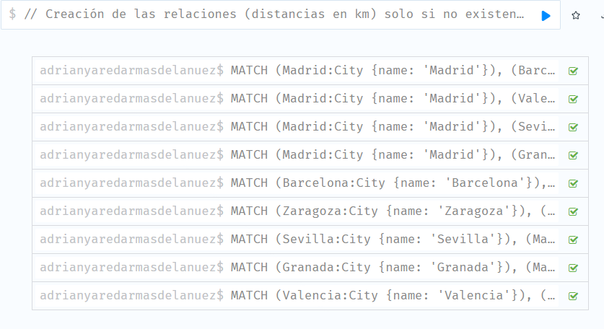

### **3.3 Recorrido en anchura (BFS)**

#### **3.3.1 Código**

//Recorrido en anchura

MATCH (start:City {name: 'Madrid'})

CALL apoc.path.expandConfig(start, {maxLevel: 10, bfs: true}) YIELD path

RETURN path

#### **3.3.2 Prueba de ejecución**

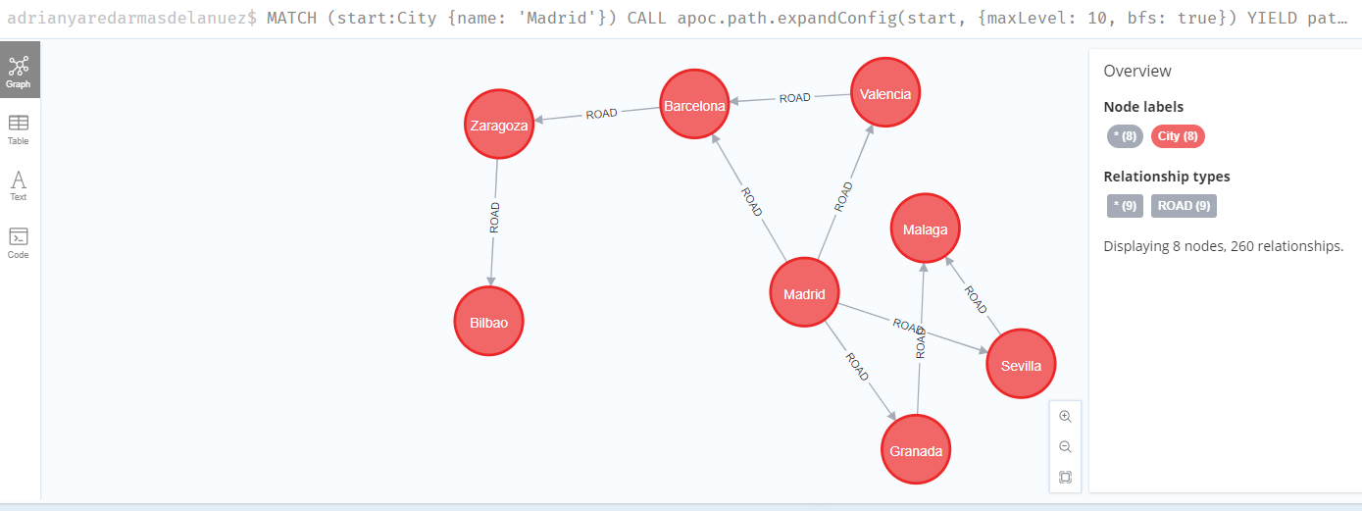

### **3.3 Recorrido en profundidad (DFS)**

#### **3.3.1 Código**

//Recorrido en profundidad

MATCH (start:City {name: 'Madrid'})

CALL apoc.path.expandConfig(start, {maxLevel: 10, bfs: false}) YIELD path

RETURN path

#### **3.3.2 Prueba de ejecución**

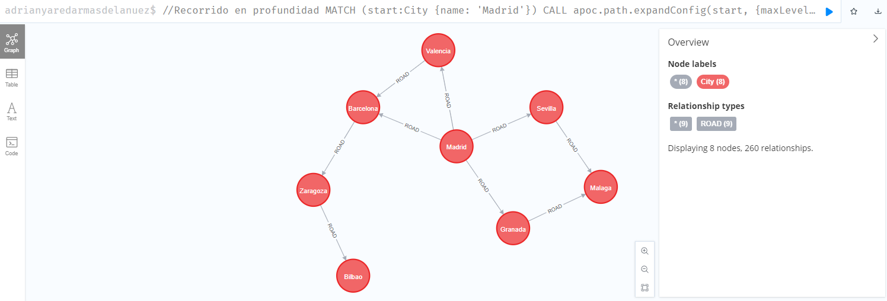

### **4 Enunciado**

Para los siguientes algoritmos será necesario cargar el grafo en memoria. Esta es una

práctica común al trabajar con el plugin Graph Data Science (GDS) en Neo4j porque

permite ejecutar algoritmos de manera más eficiente y rápida. Estos son algunos

motivos principales para crear el grafo en memoria: en memoria ya que nos permite:

1. Rendimiento Mejorado: Los algoritmos de GDS, como Dijkstra, PageRank, o

Louvain, están optimizados para funcionar en grafos en memoria. Al proyectar el

grafo en memoria, Neo4j utiliza estructuras de datos altamente optimizadas que

permiten realizar cálculos complejos a gran velocidad en comparación con operar

directamente sobre los nodos y relaciones de la base de datos.

2. Separación de la Estructura del Grafo: Al crear un grafo en memoria, puedes

definir qué nodos, relaciones y propiedades incluir. Esto es útil cuando solo

necesitas trabajar con una parte específica del grafo, como una subestructura (por

ejemplo, solo las ciudades y las carreteras en un grafo grande con muchos tipos de

nodos y relaciones). De esta forma, no es necesario alterar la estructura de la base

de datos original.

3. Control sobre Propiedades y Configuraciones: Proyectar un grafo en memoria

permite definir propiedades específicas, como relationshipWeightProperty, para

usarlas en algoritmos. Esto facilita la configuración de los pesos o atributos

específicos que el algoritmo necesita sin modificar los datos originales.

4. Almacenamiento Temporal y Flexibilidad: Los grafos en memoria son temporales

y pueden ser eliminados fácilmente con CALL gds.graph.drop(). Esto permite probar

diferentes configuraciones de grafos o algoritmos sin comprometer la integridad de

los datos originales.

5. Soporte para Algoritmos Complejos:Muchos algoritmos avanzados, como Dijkstra

y A*, solo están disponibles a través de GDS en grafos proyectados en memoria. Si

intentas ejecutar estos algoritmos directamente sobre los nodos y relaciones en la

base de datos, no tendrías acceso a las versiones optimizadas de GDS.

### **4.1 Crear el grafo en memoria**

#### **4.1.1 Código**

CALL gds.graph.project( 'cityGraph', 'City', { ROAD: { type: 'ROAD', properties: 'distance' } } )

#### **4.1.2 Prueba de ejecución**

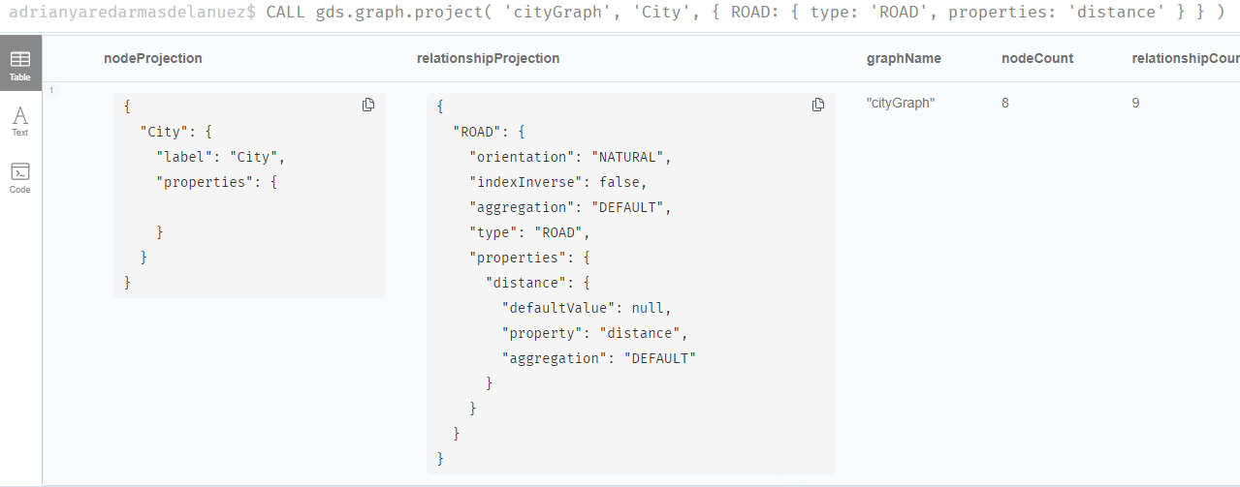

### **4.2 Calcular el Camino Mínimo entre Dos Ciudades usando Dijkstra**

Con el grafo cityGraph proyectado, calcularesmo el camino mínimo entre dos

ciudades específicas, como Madrid y Bilbao, usando el algoritmo de Dijkstra

#### **4.2.1 Código**

MATCH (start:City {name: 'Madrid'}), (end:City {name: 'Bilbao'})

CALL gds.shortestPath.dijkstra.stream('cityGraph', {

sourceNode: id(start),

targetNode: id(end),

relationshipWeightProperty: 'distance'

})

YIELD index, sourceNode, targetNode, totalCost, nodeIds, costs

RETURN gds.util.asNode(sourceNode).name AS startCity,

gds.util.asNode(targetNode).name AS endCity,

totalCost

#### **4.2.2 Prueba de ejecución**

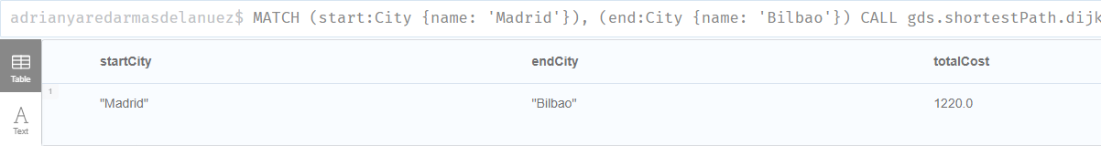

### **4.3 Repetir y modificar las relaciones si es necesario**

Realizar la misma operación entre las ciudades de Málaga y Zaragoza. Modifique las relaciones si fuese necesario.

Cálculo de Caminos Mínimos entre Todos los Pares de Nodos

#### **4.3.1 Ejemplo Código**

CALL gds.alpha.allShortestPaths.stream('cityGraph', {

relationshipWeightProperty: 'distance'

})

YIELD sourceNodeId, targetNodeId, distance

WITH sourceNodeId, targetNodeId, distance

WHERE gds.util.isFinite(distance) = true

WITH gds.util.asNode(sourceNodeId) AS source, gds.util.asNode(targetNodeId) AS

target, distance

WHERE source <> target

RETURN source.name AS startCity, target.name AS endCity, distance AS totalCost

ORDER BY totalCost ASC, startCity ASC, endCity ASC

LIMIT 10

#### **4.3.2 Ejemplo Prueba de ejecución**

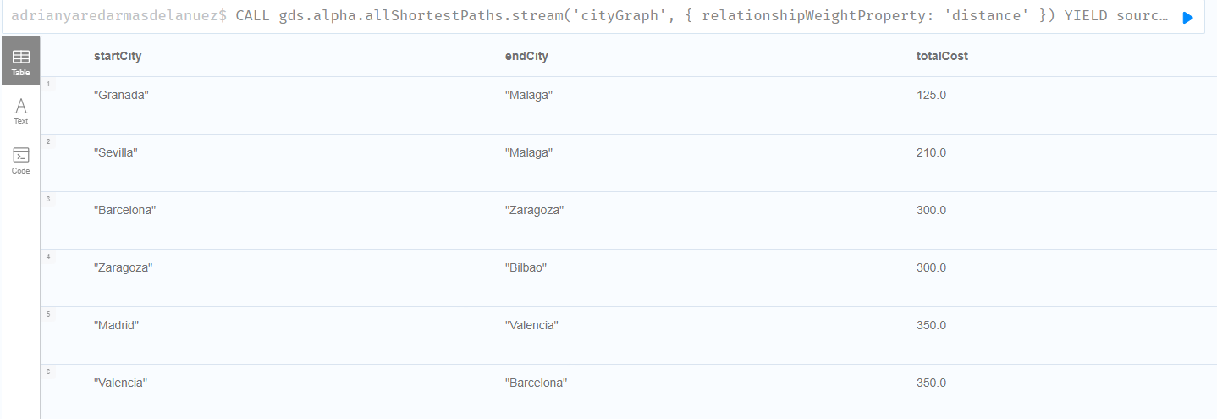

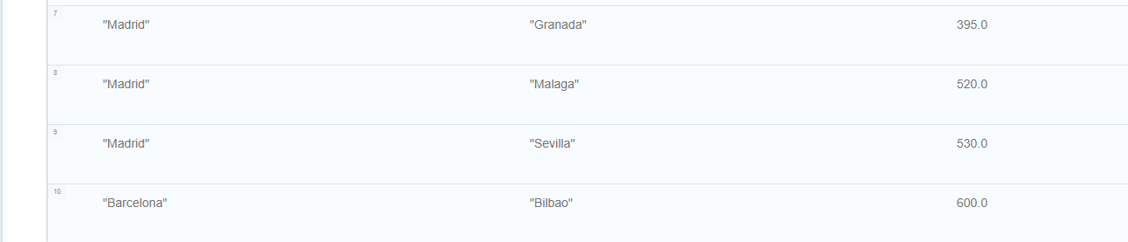

#### **4.3.3 Ejemplo Código**

//Creo la relacion entre Málaga y Zaragoza

MATCH (Malaga:City {name: 'Malaga'}), (Zaragoza:City {name: 'Zaragoza'})

MERGE (Malaga)-[:ROAD {distance: 125}]->(Zaragoza);

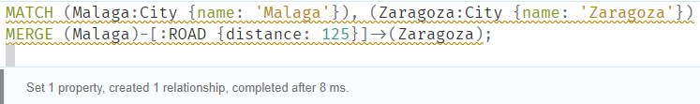

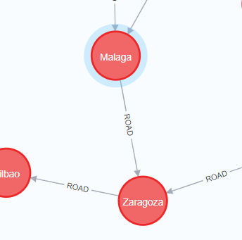

Elimino el graph actual:  
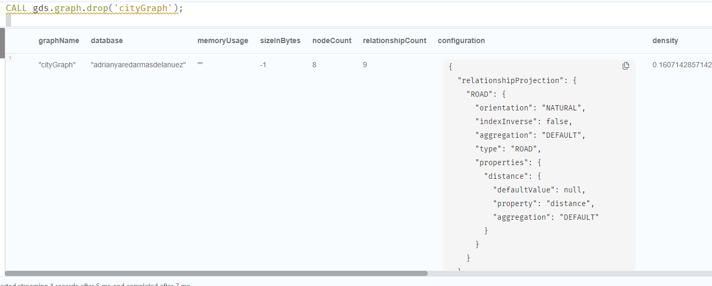

#### **4.3.4 Prueba de ejecución**

Muestro la relación:

*Este código realiza una consulta para obtener los caminos más cortos entre nodos en un grafo llamado cityGraph, utilizando el peso de la relación 'distance'. Filtra los resultados donde la distancia es finita y excluye los caminos donde el nodo de origen es igual al de destino, y para terminar, devuelve las ciudades de inicio y fin, junto con el costo total del camino más corto filtrado por costo y limitado a los 10 caminos más cortos.*

//Código:

CALL gds.alpha.allShortestPaths.stream('cityGraph', {

relationshipWeightProperty: 'distance'

})

YIELD sourceNodeId, targetNodeId, distance

WITH sourceNodeId, targetNodeId, distance

WHERE gds.util.isFinite(distance) = true

WITH gds.util.asNode(sourceNodeId) AS source, gds.util.asNode(targetNodeId) AS

target, distance

WHERE source <> target

RETURN source.name AS startCity, target.name AS endCity, distance AS totalCost

ORDER BY totalCost ASC, startCity ASC, endCity ASC

LIMIT 10

Ejecución:

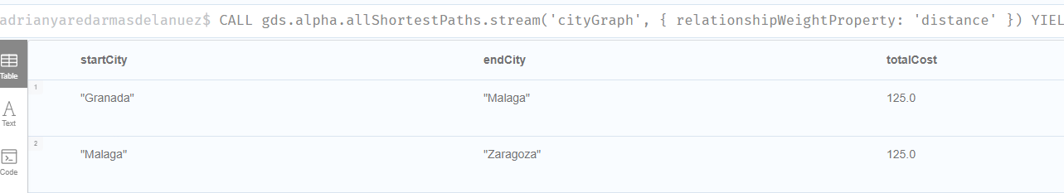

*Como he explicado anteriormente he añadido la relación entre Málaga y Zaragoza y con el posterior código la he mostrado, tiene una distancia finita y en el orden de costo se encuentra el segundo empatado por el primero.*

### **4.4 Eliminamos el grafo de la memoria**

#### **4.4.1 Código**

CALL gds.graph.drop('socialGraph');

#### **4.4.2 Prueba de ejecución**

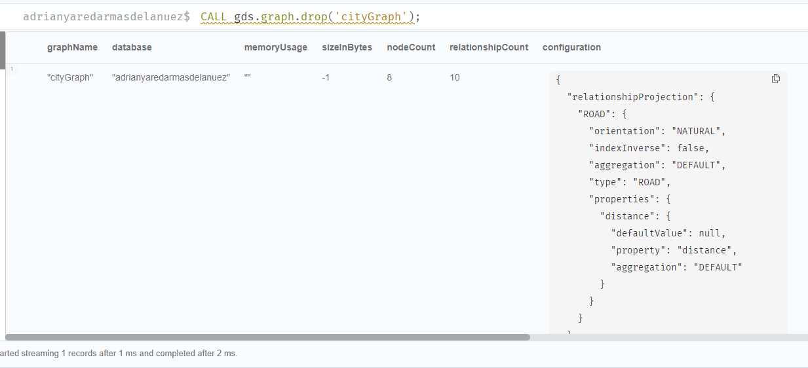

### **5 Análisis de Red Social en Neo4j**

Características de la base de datos:

- Versión 5.1.0

- Librerías instaladas: APOC (5.1.0), Graph Data Science Library (2.4.6)

#### **5.1 Objetivo**

Crear un grafo de 25 usuarios en una red social con relaciones de amistad ponderadas

(weight). Usaremos varios algoritmos de análisis de grafos para estudiar la estructura de la

red y la influencia de los usuarios.

#### **5.2.1 Código**

//Creación de los nodos de usuarios

CREATE (Alice:User {name: 'Alice'}),

(Bob:User {name: 'Bob'}),

(Charlie:User {name: 'Charlie'}),

(David:User {name: 'David'}),

(Emma:User {name: 'Emma'}),

(Frank:User {name: 'Frank'}),

(Grace:User {name: 'Grace'}),

(Henry:User {name: 'Henry'}),

(Ivy:User {name: 'Ivy'}),

(Jack:User {name: 'Jack'}),

(Karen:User {name: 'Karen'}),

(Leo:User {name: 'Leo'}),

(Mona:User {name: 'Mona'}),

(Nina:User {name: 'Nina'}),

(Oscar:User {name: 'Oscar'}),

(Paul:User {name: 'Paul'}),

(Quinn:User {name: 'Quinn'}),

(Rose:User {name: 'Rose'}),

(Sam:User {name: 'Sam'}),

(Tina:User {name: 'Tina'}),

(Uma:User {name: 'Uma'}),

(Victor:User {name: 'Victor'}),

(Wendy:User {name: 'Wendy'}),

(Xander:User {name: 'Xander'}),

(Yara:User {name: 'Yara'})

#### **5.2.2 Prueba de ejecución**

### 

#### **3.2.3 Código**

Creamos relaciones FRIEND entre los usuarios y les asignamos un peso (weight). Este peso podría representar, por ejemplo, la cercanía o frecuencia de interacción entre los usuarios.

//Crear Relaciones de Amistad con Peso

MATCH (a:User {name: 'Alice'}), (b:User {name: 'Bob'}), (c:User {name: 'Charlie'}),

(d:User {name: 'David'}), (e:User {name: 'Emma'}), (f:User {name: 'Frank'}),

(g:User {name: 'Grace'}), (h:User {name: 'Henry'}), (i:User {name: 'Ivy'}),

(j:User {name: 'Jack'}), (k:User {name: 'Karen'}), (l:User {name: 'Leo'}),

(m:User {name: 'Mona'}), (n:User {name: 'Nina'}), (o:User {name: 'Oscar'}),

(p:User {name: 'Paul'}), (q:User {name: 'Quinn'}), (r:User {name: 'Rose'}),

(s:User {name: 'Sam'}), (t:User {name: 'Tina'}), (u:User {name: 'Uma'}),

(v:User {name: 'Victor'}), (w:User {name: 'Wendy'}), (x:User {name: 'Xander'}),

(y:User {name: 'Yara'})

// Crear relaciones de amistad con peso

CREATE (a)-[:FRIEND {weight: 1.0}]->(b), (a)-[:FRIEND {weight: 2.5}]->(c),

(a)-[:FRIEND {weight: 1.2}]->(d),

(b)-[:FRIEND {weight: 3.0}]->(e), (b)-[:FRIEND {weight: 0.8}]->(f), (c)-[:FRIEND

{weight: 2.3}]->(g),

(c)-[:FRIEND {weight: 1.7}]->(h), (d)-[:FRIEND {weight: 1.5}]->(i), (d)-[:FRIEND

{weight: 2.1}]->(j),

(e)-[:FRIEND {weight: 2.0}]->(k), (e)-[:FRIEND {weight: 3.1}]->(l), (f)-[:FRIEND

{weight: 1.4}]->(m),

(f)-[:FRIEND {weight: 2.0}]->(n), (g)-[:FRIEND {weight: 1.9}]->(o), (h)-[:FRIEND

{weight: 0.9}]->(p);

#### **5.2.4 Prueba de ejecución**

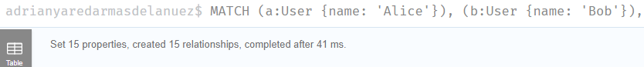

#### **5.2.5 Código**

//Como se podrá comprobar, existen varios nodos aislados. Para verificar cuáles son

//debemos utilizar este código:

MATCH (n:User)

WHERE NOT (n)--()

RETURN n.name AS isolatedNode;

#### 

#### **5.2.6 Prueba de ejecución**

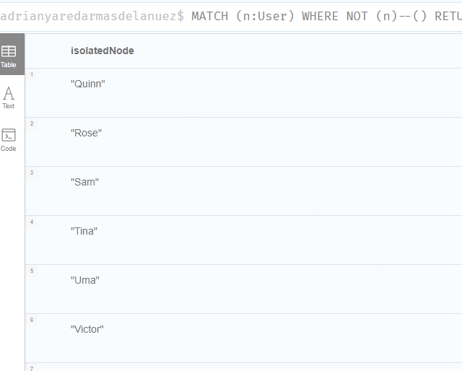

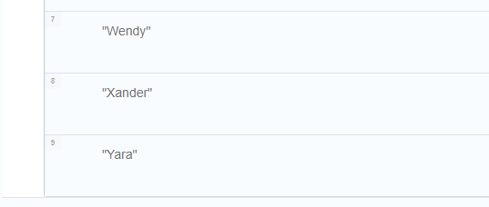

#### 

#### **5.2.7 Código**

// Conectar los nodos aislados con `Alice`

MATCH (a:User {name: 'Alice'}),

(q:User {name: 'Quinn'}),

(r:User {name: 'Rose'}),

(s:User {name: 'Sam'}),

(t:User {name: 'Tina'}),

(u:User {name: 'Uma'}),

(v:User {name: 'Victor'}),

(w:User {name: 'Wendy'}),

(x:User {name: 'Xander'}),

(y:User {name: 'Yara'})

CREATE (a)-[:FRIEND {weight: 1.0}]->(q),

(a)-[:FRIEND {weight: 1.0}]->(r),

(a)-[:FRIEND {weight: 1.0}]->(s),

(a)-[:FRIEND {weight: 1.0}]->(t),

(a)-[:FRIEND {weight: 1.0}]->(u),

(a)-[:FRIEND {weight: 1.0}]->(v),

(a)-[:FRIEND {weight: 1.0}]->(w),

(a)-[:FRIEND {weight: 1.0}]->(x),

(a)-[:FRIEND {weight: 1.0}]->(y);

#### 

#### **5.2.8 Prueba de ejecución**

*Conecta los nodos anteriormente aislados que como se puede ver en el apartado anterior son 9, al igual que los que se unen aquí.*

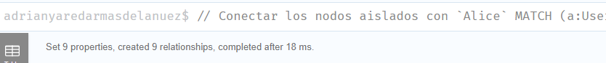

#### 

#### **5.2.9 Código**

//Proyecta el grafo en memoria

CALL gds.graph.project(

'socialGraph',

'User',

{

FRIEND: {

type: 'FRIEND',

properties: 'weight'

}

}

);

#### **5.2.10 Prueba de ejecución**

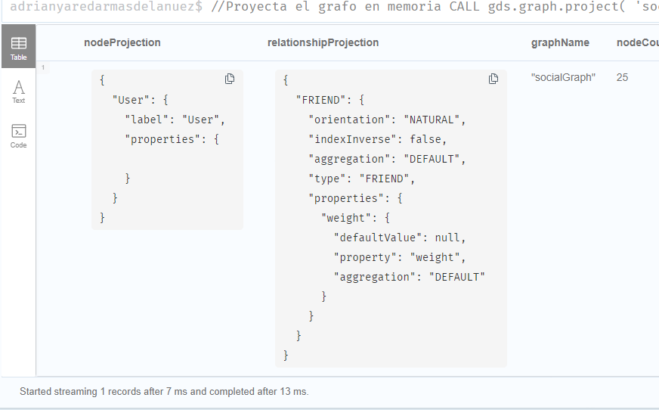

#### **5.2.11 Aplicar Algoritmos de Análisis**

##### **5.2.11.1 Centralidad de Grado**

###### **5.2.11.1.1 Propósito**

Identificar los nodos con el mayor número de conexiones directas, lo que

representa su popularidad o nivel de actividad.

###### **5.2.11.1.2 Código**

*Este código consulta un grafo llamado "socialGraph" usando el algoritmo de grado de nodos (degree) de Neo4j. Devuelve los 10 nodos con el mayor grado de conexión, mostrando el nombre del nodo (usuario) y su puntuación de grado. Los resultados se ordenan por el grado en orden descendente.*

CALL gds.degree.stream('socialGraph')

YIELD nodeId, score

RETURN gds.util.asNode(nodeId).name AS user, score AS degree

ORDER BY degree DESC

LIMIT 10;

###### **5.2.11.1.3 Ejecución**

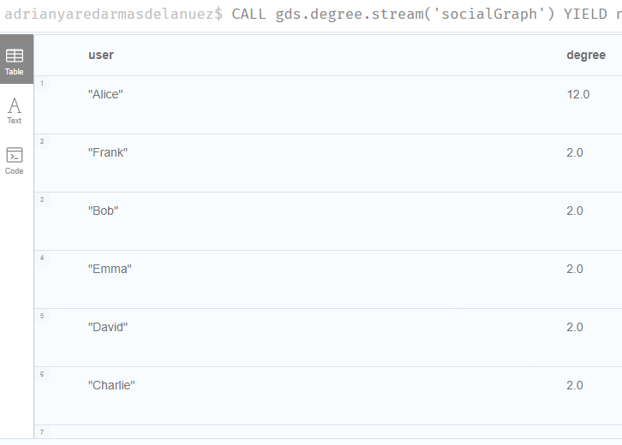

*Como podemos observar devuelve los nodos por orden de conexión, siendo el primero el mayor con 12 y precedido por múltiples resultados con 2 de puntuación.*

##### **5.2.11.2 Centralidad de PageRank**

###### **5.2.11.2.1 Propósito**

Identificar los nodos con el mayor número de conexiones directas, lo que

representa su popularidad o nivel de actividad.

###### **5.2.11.2.3 Código**

*Este código ejecuta el algoritmo de PageRank sobre un grafo llamado 'socialGraph' que devuelve el identificador de los nodos junto con su puntuación de PageRank, ordenados de mayor a menor. Finalmente, limita el resultado a los 10 nodos con las mayores puntuaciones, mostrando el nombre de los usuarios y su puntuación.*

CALL gds.pageRank.stream('socialGraph')

YIELD nodeId, score

RETURN gds.util.asNode(nodeId).name AS user, score AS pageRank

ORDER BY pageRank DESC

LIMIT 10;

###### **5.2.11.2.4 Ejecución**

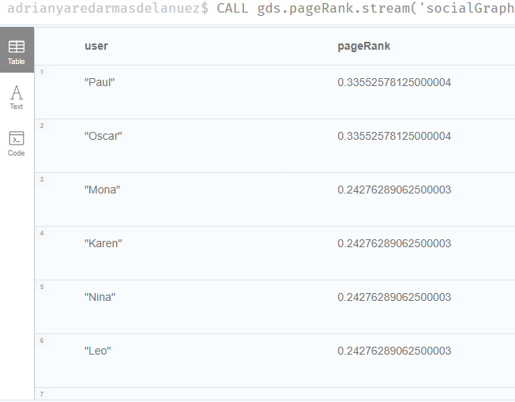

*Como podemos ver muestra la puntuación PageRank de mayor a menor tal como indica el código.*

##### **5.2.11.3 Detección de Comunidades con Louvain**

###### **5.2.11.3.1 Propósito**

Agrupar los nodos en comunidades basadas en la modularidad de sus

conexiones, identificando subgrupos en la red.

###### **5.2.11.3.3 Código**

*Este código utiliza el algoritmo Louvain para detectar comunidades en un grafo llamado 'socialGraph'. Devuelve los nodos junto con sus respectivas comunidades, ordenados por el ID de comunidad y limitados a los primeros 20 resultados.*

CALL gds.louvain.stream('socialGraph')

YIELD nodeId, communityId

RETURN gds.util.asNode(nodeId).name AS user, communityId

ORDER BY communityId

LIMIT 20;

###### **5.2.11.3.4 Ejecución**

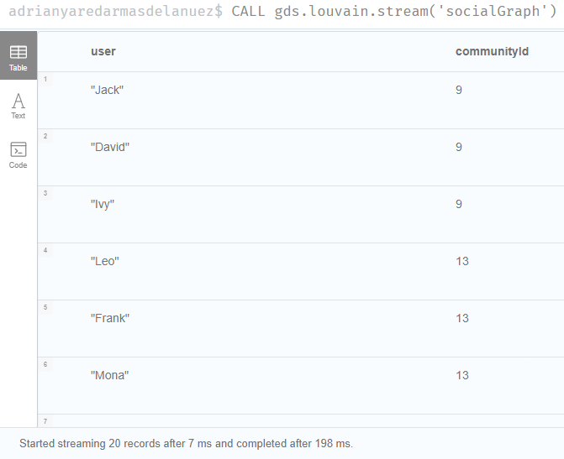

*Como dice el código, devuelve los usuarios filtrados por puntuación de comunidad de menor a mayor.*

##### **5.2.11.4 Camino Mínimo entre Dos Usuarios (Dijkstra)**

###### **5.2.11.4.1 Propósito**

Calcular la ruta más corta entre dos usuarios, tomando en cuenta la

propiedad weight de las relaciones.

###### **5.2.11.4.3 Código**

*Este código encuentra el camino más corto entre los usuarios Alice y Karen, en "socialGraph" utilizando el algoritmo de Dijkstra, considerando el peso de las relaciones entre ellos. Luego, devuelve los nombres de los usuarios y el costo total del camino más corto entre ellos.*

MATCH (start:User {name: 'Alice'}), (end:User {name: 'Karen'})

CALL gds.shortestPath.dijkstra.stream('socialGraph', {

sourceNode: id(start),

targetNode: id(end),

relationshipWeightProperty: 'weight'

})

YIELD index, sourceNode, targetNode, totalCost, nodeIds, costs

RETURN gds.util.asNode(sourceNode).name AS startUser,

gds.util.asNode(targetNode).name AS endUser,

totalCost;

###### 3.2.11.4.4 Ejecución

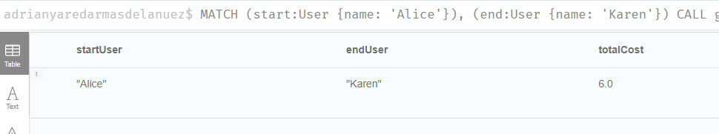

*Aquí muestra el resultado del costo total mínimo entre las relaciones de “Alice” y “karen”, cual es 6.0.*

##### **5.2.11.5 Existencia de Amistades Comunes**

###### **5.2.11.5.1 Propósito**

Mostrar pares de usuarios que tienen amigos en común

###### **5.2.11.5.3 Código**

*En este apartado,consulta una base de datos de grafos para encontrar los pares de usuarios con más amigos en común, excluyendo a los usuarios que son ellos mismos. Devuelve los 10 pares con más amigos comunes, ordenados de mayor a menor.*

MATCH (a:User)-[:FRIEND]-(commonFriend)-[:FRIEND]-(b:User)

WHERE a <> b

RETURN a.name AS user1, b.name AS user2, count(commonFriend) AS

commonFriends

ORDER BY commonFriends DESC

LIMIT 10;

###### **5.2.11.5.4 Ejecución**

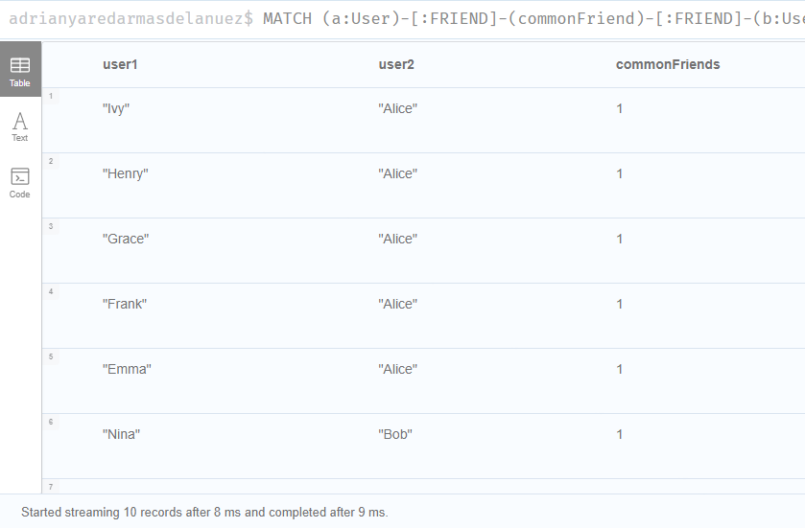

*En esta lista muestra los que tienen más amigos en común, en este caso todos tienen 1.*

#### **5.2.12 Eliminar el Grafo en Memoria (Opcional)**

Una vez completado el análisis, eliminamos el grafo en memoria para liberar recursos.

##### **5.2.12.1 Código**

*El código CALL gds.graph.drop('socialGraph'); elimina un grafo llamado "socialGraph" en la base de datos de Neo4j, liberando los recursos asociados a él.*

CALL gds.graph.drop('socialGraph');

##### **5.2.12.2 Ejecución**

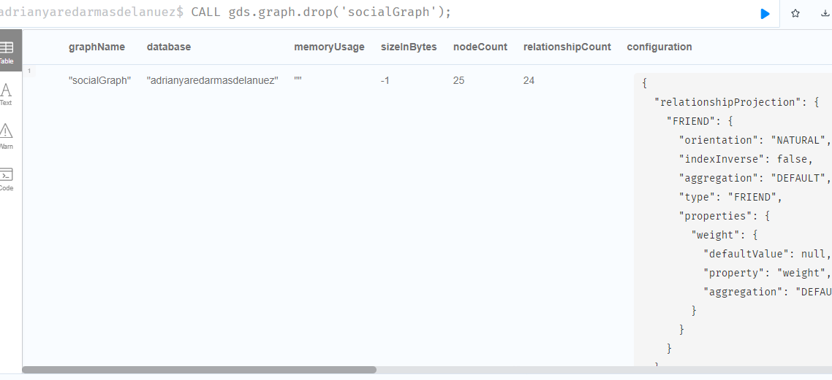

#### **6 Resumen de los Algoritmos**

● Centralidad de Grado: Mide la popularidad o actividad de los usuarios en la red.

● Centralidad de PageRank: Determina la importancia de los usuarios en función de

la estructura de sus conexiones.

● Detección de Comunidades: Identifica subgrupos o comunidades en la red.

● Camino Mínimo: Encuentra la ruta más corta entre dos usuarios, considerando el

peso de las relaciones.

● Existencia de Amistades Comunes: Propósito: Mostrar pares de usuarios que

tienen amigos en común.